Bekanntmachung
der Genehmigung der 4. Änderung des Flächennutzungsplans
für den Bereich Baugebiet „Sulzbach - Ost“

Mit Bescheid AZ. S 41-4 vom 30.03.2021 hat das Landratsamt Regensburg die 4. Änderung des Flächennutzungsplans des Marktes Donaustauf für den Bereich Baugebiet „Sulzbach - Ost“ genehmigt.

Die Erteilung der Genehmigung wird hiermit gemäß § 6 Abs. 5 des Baugesetzbuchs
(BauGB) ortsüblich bekannt gemacht.

Mit dieser Bekanntmachung wird die 4. Änderung des Flächennutzungsplans wirksam.
Jedermann kann den Flächennutzungsplan und die Begründung sowie die zusammenfassende Erklärung über die Art und Weise, wie die Umweltbelange und die Ergebnisse der Öffentlichkeits- und Behördenbeteiligung in dem Flächennutzungsplan berücksichtigt wurden, und aus welchen Gründen der Plan nach Abwägung mit den geprüften, in Betracht kommenden anderweitigen Planungsmöglichkeiten gewählt wurde, bei der Verwaltungsgemeinschaft Donaustauf während der öffentlichen Dienstzeiten einsehen und über deren Inhalt Auskunft verlangen.

Auf die Voraussetzungen für die Geltendmachung der Verletzung von Verfahrens- und
Formvorschriften und von Mängeln der Abwägung sowie der Rechtsfolgen des § 215 Abs. 1 BauGB wird hingewiesen. Unbeachtlich werden demnach

1. eine nach § 214 Abs. 1 Nr. 1 bis 3 BauGB beachtliche Verletzung der dort
bezeichneten Verfahrens- und Formvorschriften und

2. nach § 214 Abs. 3 Satz 2 BauGB beachtliche Mängel des Abwägungsvorgangs,
wenn sie nicht innerhalb von einem Jahr seit Bekanntmachung des Flächennutzungsplans
schriftlich gegenüber der Gemeinde geltend gemacht worden sind. Der Sachverhalt, der
die Verletzung oder den Mangel begründen soll, ist darzulegen.

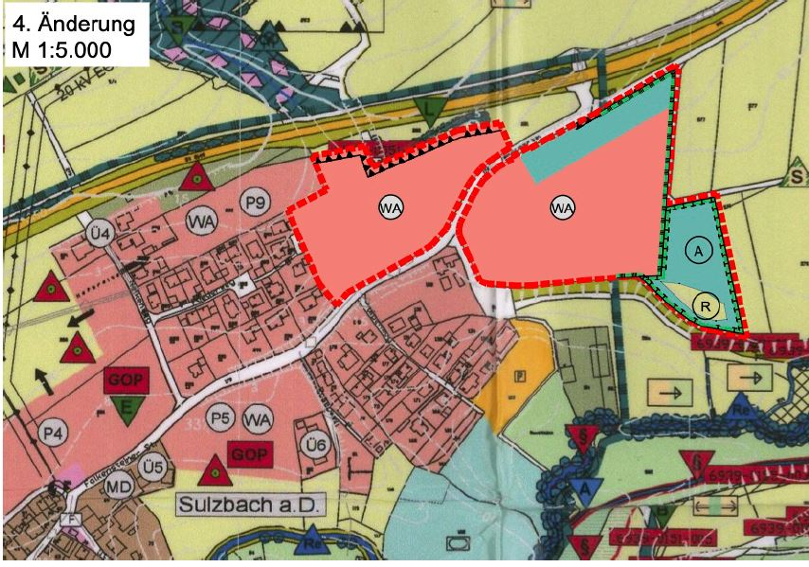
Donaustauf, 13.04.2021

Jürgen Sommer
1. Bürgermeister

